# http://www.uv.mx/veracruz/nutricion/files/2012/10/Logo-UV.jpgDetección y prevención de errores

**Cuestionario**

**“Detección y prevención de errores”**

**Profesor:**

Juan Carlos Pérez Arriaga

**Presentado por:**

María Lavinia Alonso Méndez

Gerardo Benavides Pérez

Luis Francisco Gutiérrez Mora

Saúl Quiroz Rossi

Xalapa Ver. 11 de abril del 2014

**FACULTAD DE ESTADÍSTICA E INFORMÁTICA**

**UNIVERSIDAD VERACRUZANA**

## ¿Cuáles son los objetivos de la detección y prevención de errores?

Identificar los errores sirve para conocer las debilidades del proceso, y con ello ayudar a la mejora continua del desarrollo.

## Describa los pasos a seguir para la prevención de errores y las actividades a realizar para éste fin.

1. Analizar defectos o errores para hallar causas básicas: en ocasiones los errores más sencillos provocan errores más grandes o más graves.
2. Sugerir acciones preventivas para eliminar esas causas: una vez identificados y analizados los errores, debemos comenzar a planear cómo eliminar los motivos que los provocan.
3. Implementar las acciones preventivas: planear qué hacer para reducir los errores no es suficiente, también hay que implementarlos lo antes posible para que no aparezcan.

## Especifique algunas técnicas para la clasificación de errores, ejemplifique.

1.- Clasificación ortogonal: Es la forma tradicional, genera ambigüedades e inconsistencias

Apertura: Ocurrencia del problema (falla)

Etapa en que ocurre

Disparador (situación que lo hace aparecer)

Impacto

Cierre: Identificación de causa (defecto) y cambio necesario para corregirlo.

Sujeto del cambio (que se cambia)

Tipo (asignación/inicialización, algoritmo, etc.)

Calificador (faltante, incorrecto, extraño)

Edad (código nuevo, reutilizado, etc.)

Fuente (origen: local, adquirido, etc.)

Ejemplo: Se tienen un proyecto el cual maneja muchas transacciones en la base de datos, por error el programador realizo mal las consultas (insert, delete, update).

Apertura:

Etapa en que ocurre: diseño

Disparador: Inserción a la base de datos

Impacto: Fuerte

Cierre:

Sujeto del cambio: La Base de datos

Tipo: Algoritmo

Calificador: Incorrecto

Edad: Código nuevo

Fuete: local

2.- Diagrama de Pareto: El diagrama de Pareto muestra la representación de frecuencia de problemas en forma decreciente.

En la parte vertical se colocan la frecuencia de los defectos y en la parte horizontal la categoría de los defectos, del mayor al menor.

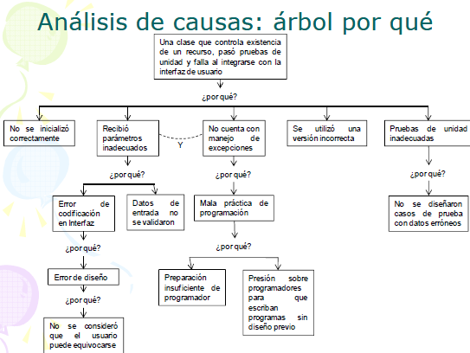

3.- Búsqueda de causas (árbol de falla o diagrama de espina de pescado):

Ejemplo:

## Identifique los principales errores del proyecto que está desarrollando, categorizándolo según el material de clase y señale acciones preventivas

1.- La base de datos está mal implementada

2.- Que no se realicen las pruebas suficientes para entregar el trabajo

3.- Módulo de cálculo de evaluaciones de los cursos, puede tener una complejidad mayor a la pensada y demore o tenga fallos

4.- Los miembros del equipo no tienen conocimiento en el lenguaje con el que se desarrollara el sistema.

5.- Concurrencia, no se tiene conocimiento en esa rama, ni en su aplicación ni en las pruebas.

# Referencias

1. Fernández Peña Juan Manuel, *Diapositivas Seguimiento*, 2014